Bac 2024 Asie Jour 1 Correction © https://labolycee.org
Exercice 3 – Au bonheur des hippocampes (5 points)

Q1. Les transferts thermiques peuvent avoir lieu par convection, conduction et rayonnement.

Q2. Les transferts thermiques ont lieu du corps le plus chaud (l’eau) vers le corps le plus froid (l’air) jusqu’à ce que les deux corps atteignent la même température.
Comme la température de l’air est constante, alors la température de l’eau tendra vers celle de l’air, soit 20°C.

Q3.
Il faut calculer la surface totale, en ne prenant pas en compte la surface en contact avec la table.
S_{T} = 2×L×H + 2×P×H + L×P
S_{T} = 2×0,60×0,40 + 2×0,40×0,40 + 0,60×0,40 = 1,04 m²
= 4,5×10^{–2} °C.W^{–1}
Cette valeur est effectivement proche de 4,6×10^{–2} °C.W⁻¹

Q4.

Q5. Pour maintenir la température il faut que l’eau reçoive une puissance thermique de 130 W, or elle ne reçoit que 30 W. Donc la température de l’eau va baisser.

Q6. Le système cède de la puissance thermique à l’air ambiant.
Le système reçoit de la puissance de rayonnement de la part du Soleil.

Q7. On nous dit que τ = m.c.R_{th}
τ = 100 kg × 3930 J.kg⁻¹.°C⁻¹ × 4,6×10^{–2} °C.W⁻¹ = 1,8×10⁴ J.W⁻¹ = 1,8×10⁴ s

Q8.
Pour t → ∞,

Q9. Déterminons la durée nécessaire pour que la température descende en dessous de 24°C.
= 24

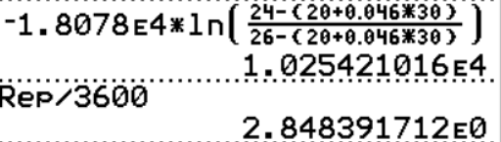

= 1,0×10⁴ = 2,8 h = 2h51 min
Au bout d’environ 3h la température de l’eau devient trop basse, donc il n’est pas possible de maintenir une température optimale uniquement avec le Soleil.

Si vous avez trouvé une erreur, merci de nous la signaler à labolycee@labolycee.org

